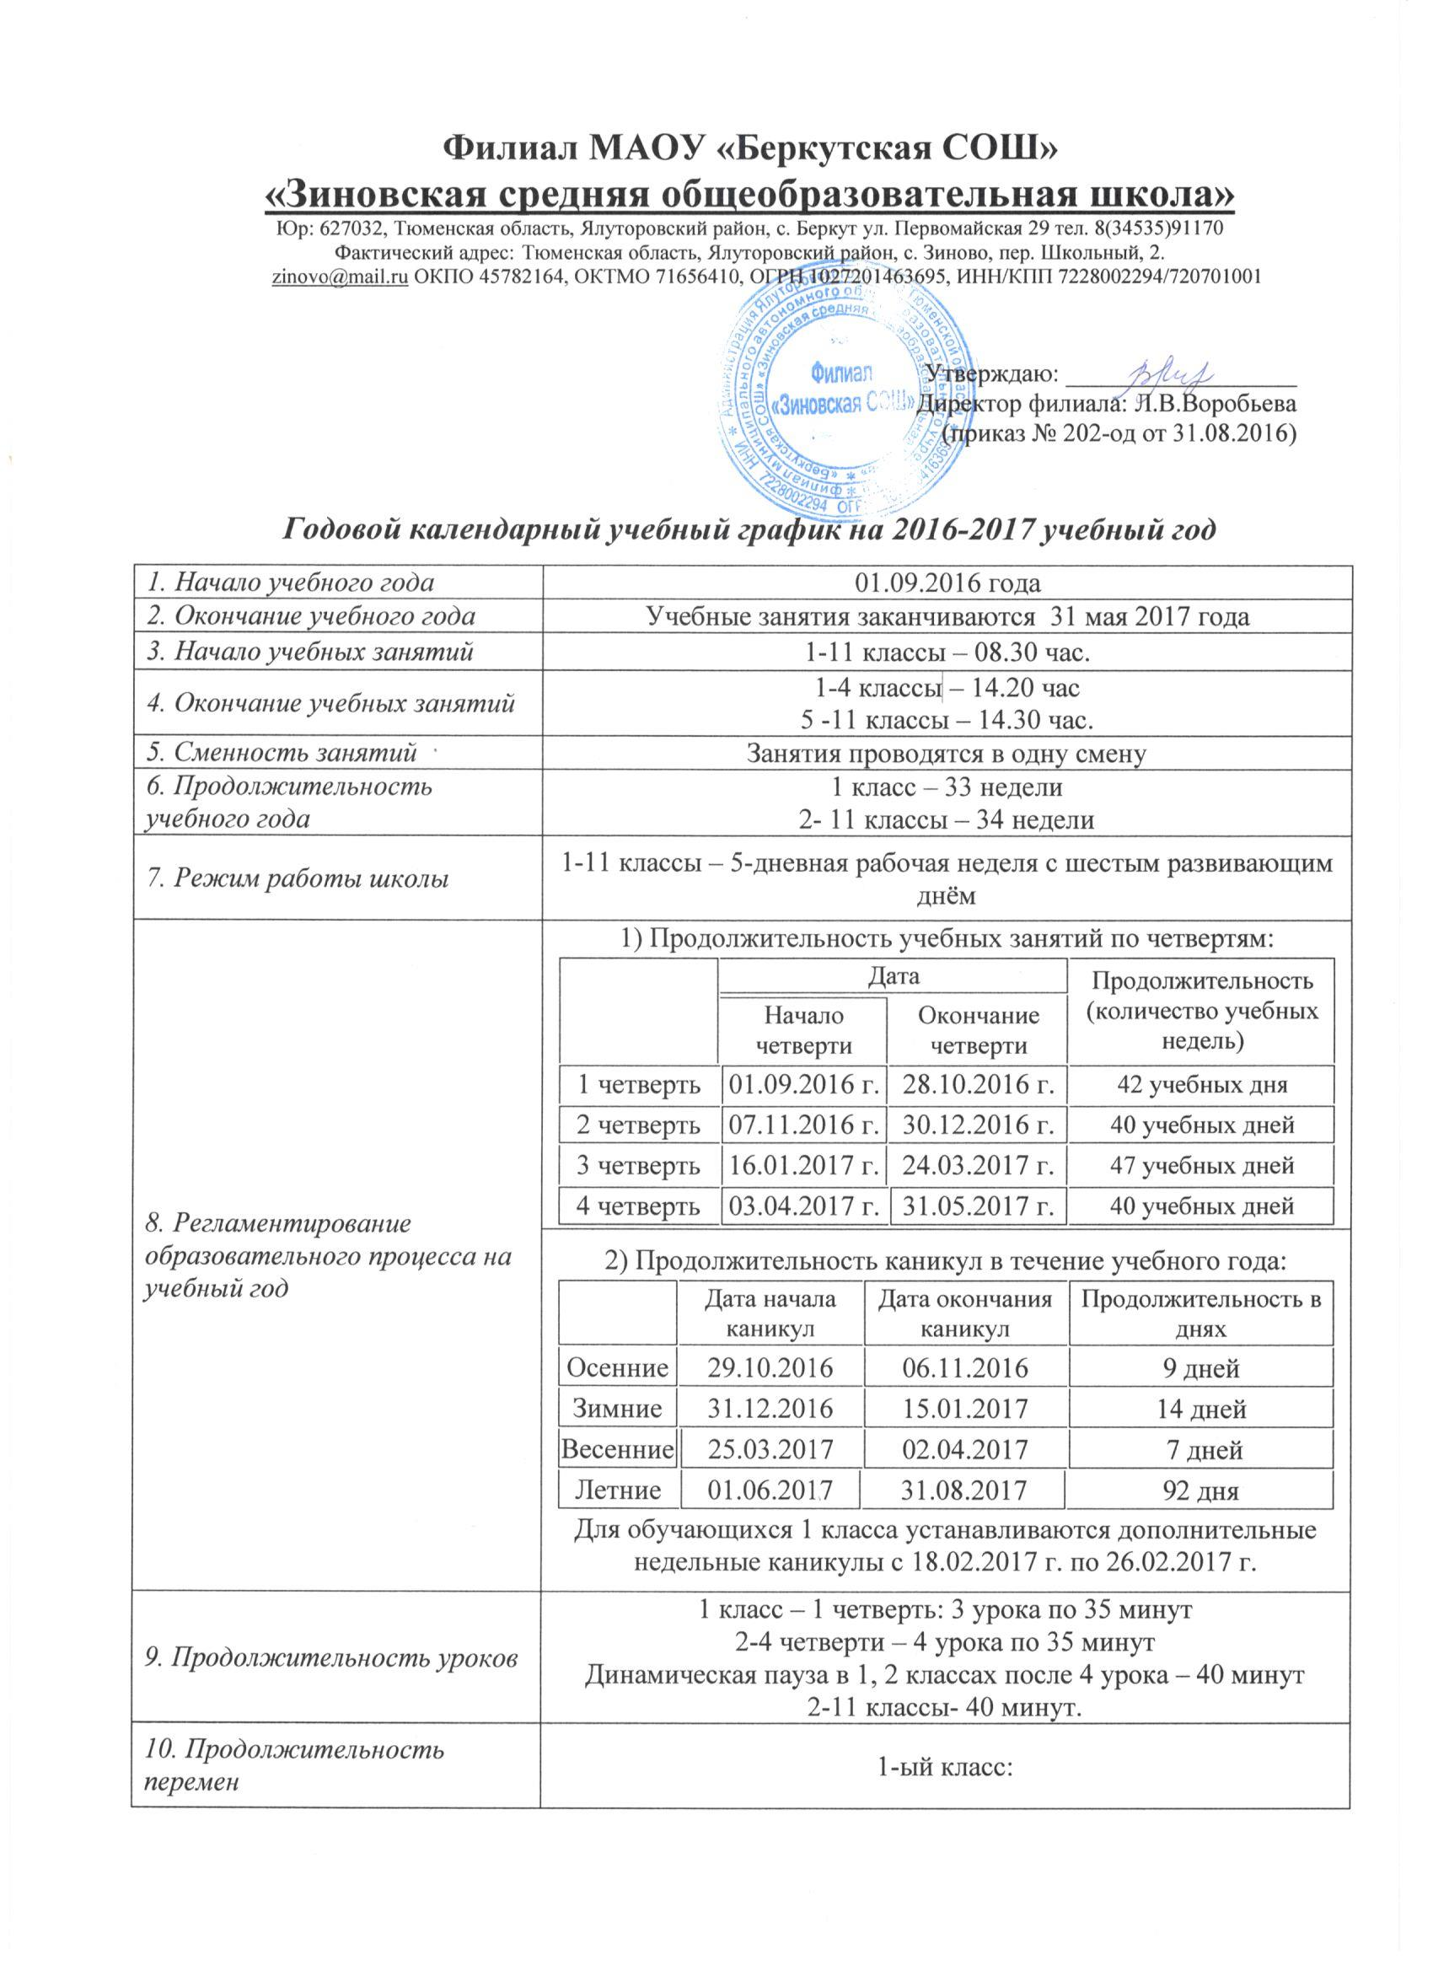**Филиал МАОУ «Беркутская СОШ»**

**«Зиновская средняя общеобразовательная школа»**

Юр: 627032, Тюменская область, Ялуторовский район, с. Беркут ул. Первомайская 29 тел. 8(34535)91170

Фактический адрес: Тюменская область, Ялуторовский район, с. Зиново, пер. Школьный, 2.

[zinovo@mail.ru](mailto:zinovo@mail.ru) ОКПО 45782164, ОКТМО 71656410, ОГРН 1027201463695, ИНН/КПП 7228002294/720701001

Утверждаю: __________________

Директор филиала: Л.В.Воробьева

(приказ № 202-од от 31.08.2016)

***Годовой календарный учебный график на 2016-2017 учебный год***

|  |  |
| --- | --- |
| *1. Начало учебного года* | 01.09.2016 года |
| *2. Окончание учебного года* | Учебные занятия заканчиваются 31 мая 2017 года |
| *3. Начало учебных занятий* | 1-11 классы – 08.30 час. |
| *4. Окончание учебных занятий* | 1-4 классы – 14.20 час  5 -11 классы – 14.30 час. |
| *5. Сменность занятий* | Занятия проводятся в одну смену |
| *6. Продолжительность учебного года* | 1 класс – 33 недели  2- 11 классы – 34 недели |
| *7. Режим работы школы* | 1-11 классы – 5-дневная рабочая неделя с шестым развивающим днём |
| *8. Регламентирование образовательного процесса на учебный год* | 1) Продолжительность учебных занятий по четвертям:   |  | Дата | | Продолжительность  (количество учебных недель) | | --- | --- | --- | --- | | Начало четверти | Окончание четверти | | 1 четверть | 01.09.2016 г. | 28.10.2016 г. | 42 учебных дня | | 2 четверть | 07.11.2016 г. | 30.12.2016 г. | 40 учебных дней | | 3 четверть | 16.01.2017 г. | 24.03.2017 г. | 47 учебных дней | | 4 четверть | 03.04.2017 г. | 31.05.2017 г. | 40 учебных дней | |
| 2) Продолжительность каникул в течение учебного года:   |  | Дата начала каникул | Дата окончания каникул | Продолжительность в днях | | --- | --- | --- | --- | | Осенние | 29.10.2016 | 06.11.2016 | 9 дней | | Зимние | 31.12.2016 | 15.01.2017 | 14 дней | | Весенние | 25.03.2017 | 02.04.2017 | 7 дней | | Летние | 01.06.2017 | 31.08.2017 | 92 дня |   Для обучающихся 1 класса устанавливаются дополнительные недельные каникулы с 18.02.2017 г. по 26.02.2017 г. |
| *9. Продолжительность уроков* | 1 класс – 1 четверть: 3 урока по 35 минут  2-4 четверти – 4 урока по 35 минут  Динамическая пауза в 1, 2 классах после 4 урока – 40 минут  2-11 классы- 40 минут. |
| *10. Продолжительность перемен* | 1-ый класс:  1 перемена- 15 минут 2 перемена (динам. Пауза) – 15 минут 3 перемена- 25 минут  4 перемена с динамическим часом – 60 минут |
|  | 2- 10-ые классы  1 перемена – 10 минут 2 перемена – 10 минут 3 перемена – 20 минут 4 перемена – 20 минут 5 перемена – 10 минут  6 перемена – 10 минут |
| *11. Расписание звонков* | 1- 10-ые классы  1 урок 8.30 -9.10 2 урок 9.20-10.00 3 урок 10.10-10.50 4 урок 11.10-11.50 5 урок 12.10-12.50 6 урок 13.00 – 13.40  7 урок 13.50-14.30 |
| *12. Проведение промежуточной аттестации в переводных классах* | Промежуточная аттестация в переводных классах (во 2-8,10 классах) в форме итоговых контрольных работ проводится с 11 мая по 26 мая 2017 года без прекращения общеобразовательного процесса. |
| *13. Проведение государственной итоговой аттестации в 9 классе* | Срок проведения государственной итоговой аттестации обучающихся устанавливается: Федеральной службой по надзору в сфере образования и науки (Рособрнадзор) |